# Assigment 1 – Bom vs mau design

## Mau design – Carrinho de compras do site da Rede Expressos

### Objetivo

O carrinho de compras permite verificar quais são as carreiras que o cliente pretende comprar bilhetes, tal como informação sobre as mesmas, como o número de lugares para uma determinada carreira e hora e locais de chegada e partida.

### Aspetos negativos

Ao adicionar um bilhete ao carrinho podemos contemplar a interface presente na figura 1, no entanto se por alguma razão for necessário alterar a quantidade de lugares para uma viagem a meio da compra, não é possível simplesmente incrementar quantidade. Se tentarmos realizar esta operação alterando o número de lugares campo passageiros é apresentada a mensagem visível na figura 2. Ao confirmar o carrinho é limpo e o utilizador é obrigado a procurar a viagem desejada e adicioná-la novamente ao carrinho. A solução mais intuitiva para esta interface seria ter, por exemplo, dois botões que permitiam incrementar a quantidade de lugares para uma viagem já presente no carrinho, sem ter de repetir o processo de compra de novo.

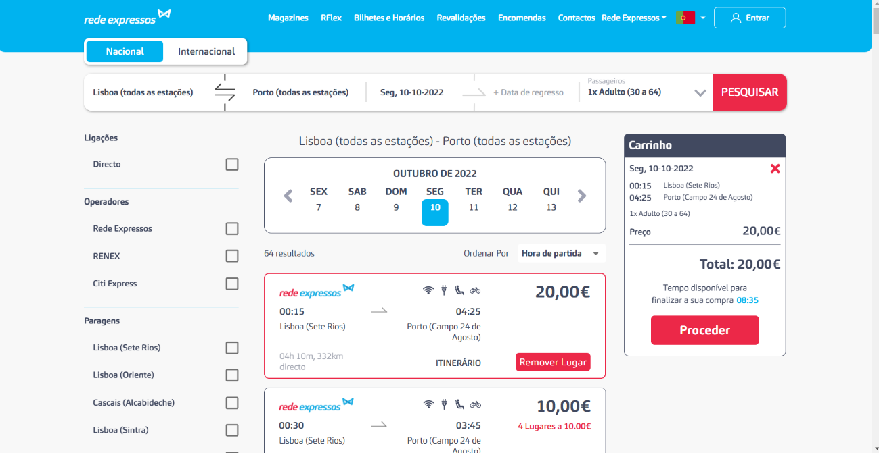

Figura Interface ao adicionar uma viagem ao carrinho

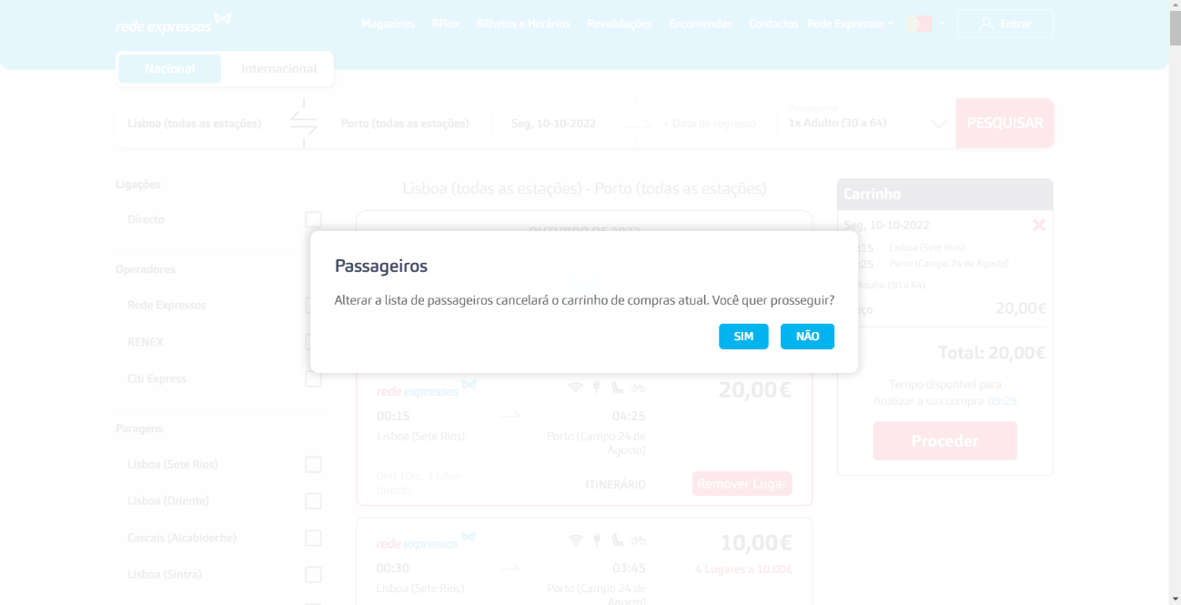

Figura Interface ao alterar o número de lugares para uma viagem

## Bom design – Selecionar o lugar para uma viagem no site da Rede Expressos

### Objetivo

Na altura de fechar a compra de bilhetes no site é nos dado a opção de selecionar o lugar do qual temos maior preferência.

### Aspetos positivos

Ao finalizar a compra e ao selecionar a opção de escolher lugar é possível observar uma interface que permite verificar qual a configuração do autocarro, exatamente onde o lugar se encontra (frente, meio, trás), se está ao pé da janela, ao pé das escadas, tal como saber quais são os lugares já ocupados, tal é observável pela figura 3. Assim, é possível ter uma noção de onde está o lugar ao certo, em oposição a ter só a informação do número do lugar que não nos diz nada.

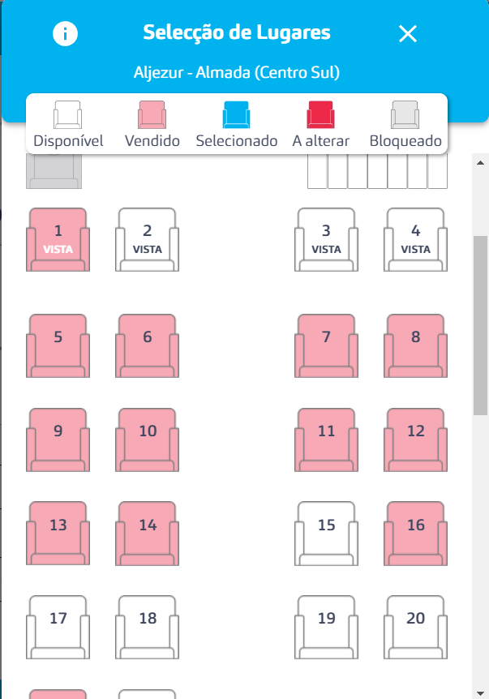

Figura Interface para escolher lugares